东 港 市 农 业 农 村 局 | 文件
东 港 市 财 政 局 | 文件
东农发﹝2019﹞193号

东港市农业农村局、东港市财政局
关于转发辽宁省2019-2020年节能日光温室
钢结构骨架购置补贴试点实施方案的通知

各乡镇、街道办事处及农场：
经市政府同意，现将《辽宁省2019-2020年节能日光温室钢结构骨架购置补贴试点实施方案的通知》转发给你们，请遵照执行。
根据我市实际，该补贴操作程序在执行我市农机购置补贴操作程序的基础上增加如下程序:凡是符合条件的补贴对象需持《辽宁省节能日光温室标准化钢结构骨架补贴申请表》（以下简称申请表）到所在乡镇农机管理部门申请乡镇政府签字、盖章，经市农业农村局批准后，申请补贴对象自主选择投档和备案通过的生产企业及其产品。产品安装后，持审批后的《申请表》到所在地乡镇农机管理部门申请核实，经过核实后，申请补贴对象按照我市农机购置补贴操作程序执行。即购机者持《申请表》和《核实表》及其农机购置补贴需要的相关证件（资料）到市农业农村发展服务中心农机发展部审核，符合条件要求后将补贴相关信息录入2019年农机购置补贴辅助系统。其他程序继续按照《东港市2018-2020年农机购置补贴实施方案》（东农发﹝2018﹞21号 ）确定的操作程序及《辽宁省2019—2020年节能日光温室钢结构骨架购置补贴试点实施方案》执行。补贴对象必须纳入政府规划的新建或改造设施农业小区，具体规模按照省下达的资金额度确定。
附近：辽宁省2019-2020年节能日光温室钢结构骨架购置补贴试点实施方案

东港市农业农村局
2019年7月11日

辽宁省2019-2020年节能日光温室
钢结构骨架购置补贴试点实施方案

按照《农业部办公厅 财政部办公厅关于做好2018-2020年农机新产品购置补贴试点工作的通知》（农办机〔2018〕5号）要求，结合我省农业机械化和设施农业发展实际，以服务乡村振兴战略、满足全省农民对农业机械化生产需要为目标，加快农业机械化与农业设施化相融合，经农业农村部备案批准，2019-2020年对全省设施农业小区节能日光温室标准化钢结构骨架购置实施补贴试点。具体方案如下：
一、试点目的
充分发挥农机购置补贴政策在设施农业发展中的引导作用，对全省新建或改造设施农业小区节能日光温室应用标准化钢结构骨架实施补贴，深入推进设施农业标准化建设，积极促进农业机械化与农业设施化相融合，着力加快先进、适用、环保的固定式农机新产品推广应用，促进全省设施农业农机装备转型升级，推动农业高质量发展。积极探索试点产品分类归档、补贴额确定、资金兑付的方法路径，为其纳入全国农机购置补贴机具种类范围奠定基础。
二、试点补贴产品
（一）补贴产品品目
补贴产品为节能日光温室标准化钢结构骨架。钢结构骨架主体应用于辽宁省第三代节能日光温室，主要包括全落地式、半落地式节能日光温室和钢结构骨架大棚（见附件1）。
（二）补贴产品条件
1.补贴产品应通过科技或农机部门鉴定，或拥有专利，且不能侵犯知识产权。
2.补贴产品为定型产品，符合设施农业标准化、智慧化、信息化发展方向，具备良好的安全性、耐久性、稳定性。补贴产品要有50栋以上节能日光温室的推广应用。
3.补贴产品须在明显位置固定标有生产企业、产品名称和型号、出厂编号、生产日期、执行标准、联系电话等信息的永久性铭牌。
（三）补贴产品标准
1.钢结构骨架适用于辽宁地区（北纬38.7°～43.5°）设施农业生产，设计年限不低于10年，风、雪荷载及作物荷载应符合国家标准《农业温室结构荷载规范》GB/T51183-2016的规定。辽宁省部分地区风荷载和雪荷载基本值（见附件2）。
2.骨架钢材应采用Q235B钢和Q345钢，非焊接的檩条和墙梁可采用Q235A钢，质量分别符合现行国家标准《碳素结构钢》GB/T700和《低合金高强度结构钢》GB/T1591的有关规定。
3.骨架所用锌丝化学成分应符合GB/T470-2008锌锭规定；冲压件符合GB/T13914-2013尺寸公差、GB/T13915-2013角度公差、GB/T13916-2013形状和位置未注公差、GB/T15055-2007未注公差尺寸极限偏差和GB/T30570-2014结构要素的规定。
4.温室钢结构骨架组件必须一次成型。
5.节能日光温室建筑参数应符合辽宁省第三代节能日光温室设计参数指标（见附件3）。不同跨度钢结构骨架材料、骨架间距及纵向系杆材料、数量应符合规定要求（见附件4）。
（四）补贴产品企业条件
1.企业营业执照经营范围必须有补贴产品生产和经营相关内容，符合补贴产品生产标准。
2.有固定的生产经营场所，具备加工制造能力和生产技术人员，具备产品质量相应的售后服务能力,保证24小时内能够服务到位。
3.未被列入国家企业信用信息公示系统严重违法失信企业名单。
三、补贴标准
试点期内，分三类给予补贴：
1.全落地式钢结构骨架节能日光温室。每栋温室内每亩生产面积钢结构骨架定额补贴1.4万元。
2.半落地式钢结构骨架节能日光温室。每栋温室内每亩生产面积钢结构骨架定额补贴1.2万元。
3.钢结构骨架大棚。每栋棚内每亩生产面积钢结构骨架定额补贴0.8万元。
试点期内，优先支持政府规划的新建设施农业小区，优先支持全落地式和半落地式钢结构骨架节能日光温室。每栋温室（大棚）内超过1亩的生产面积可以折算补贴额度，每栋最多折算2亩；每栋温室（大棚）内不足1亩生产面积的不予补贴。
四、补贴对象
纳入政府规划的设施农业小区且从事农业生产的购置钢结构骨架者，包括个人或农业生产经营组织，其中农业生产经营组织包括农村集体经济组织、农民专业合作经济组织、农业企业和其他从事农业生产经营的组织。
五、补贴规模
全省节能日光温室钢结构骨架补贴资金规模每年不超过3000万元。资金使用按照“政府引导、计划管理、总额控制、超额不补”的原则，根据各地建设需求，由省下达年度计划，核定补贴资金总额，由各市在省财政下达的中央财政农机购置补贴资金额度内统筹安排。
六、试点期限
2019年1月1日-2020年12月31日（以发票开具日期为准）。分年度实施，每年不超过3000万元，余额不结转下年使用。
七、操作流程
节能日光温室标准化钢结构骨架购置补贴试点实行“先申后购、定额补贴、县级结算、直补到卡（户）”的补贴操作方式。
（一）制定方案。各地农机化主管部门根据省实施方案会同财政部门按职责分工和地区实际，制发本地区农机新产品购置补贴试点实施方案。
（二）自主投档。节能日光温室标准化钢结构骨架生产企业按规定自主投档。省农业农村厅按照规定组织开展形式审核，集中公布投档产品信息汇总表。自主投档面向全国生产企业，自愿申报(申报指南另行印发）。
（三）申请审核。纳入政府规划的新建或改造设施农业小区的补贴资金申报对象向县级农机化主管部门提交相关材料，县级农机化主管部门根据项目建设要求，实地查验建设地点，核验申报材料，并于每年6月底和10月底前将《辽宁省节能日光温室标准化钢结构骨架补贴申请表》（见附件5）由农业主管部门逐级报省农业农村厅，省农业农村厅审核后列入当年年度补贴计划。
（四）申请补贴。申请补贴对象（指购置钢结构骨架者个人或农业生产经营组织，以下简称“申请补贴对象”）在规定时间内自主向当地农机购置补贴受理部门（或乡公共行政服务中心）提出补贴资金申领事项。按要求提交身份证明（身份证或统一社会信用代码证）、发票、卡（账）号等材料，申请补贴对象对提交材料的真实性、完整性和有效性负责并承担相关法律责任。
（五）自主购置。申请补贴对象自主选择投档和备案通过的生产企业及其产品，并对自主购买和安装行为的真实性负责，承担相应责任义务。购置行为及资金往来要求全程留痕。
（六）核实查验。产品完成安装后，县级农机化主管部门对补贴申请材料进行审核，组织现场核验。现场确认包括查看温室建设安装合同、安装清单、建设图纸、棚内空间照片等内容，确保一致性。
（七）资金兑付。县级农机化主管部门按照规定完成核验、公开公示等环节后，将验收结果和资金拨付申请等相关材料交同级财政部门，由财政部门审核后通过“一卡通”将补贴资金兑付给申请补贴对象。
（八）信息公开。各地农机化主管部门要会同财政部门在县级政府网站将节能日光温室钢结构骨架补贴相关信息纳入农机购置补贴信息公开专栏，及时公开公示补贴产品的相关政策信息和专项资金的安排、使用等情况。县级农机化主管部门应组织乡镇在行政村所在地、项目实施地按照村务公开要求，及时将专项资金的使用管理、项目实施等情况对村民公开，公开公示情况应存档备查。年度补贴工作结束后，应及时将受益农户信息、补贴产品情况等按照要求全面公开。
八、工作要求
（一）明确责任分工。各级农机、财政部门要加强组织领导，明确职责分工，密切沟通配合，形成工作合力。省农业农村厅负责全省实施方案的编制和组织实施，确定年度计划，提出资金年度预算安排和分配方案建议，组织和指导市县实施项目管理，开展绩效评价等工作；省财政厅负责审核省农业农村厅提出的年度计划和资金分配方案，指导市县加强专项资金监督管理，组织绩效管理等工作。市县农机化主管部门负责本地区实施方案编制、计划落实，项目审查筛选、现场核查、项目申报和项目组织实施、监督、验收及总结等，研究提出资金使用方案，开展绩效管理具体工作；市县财政部门负责资金分解下达、资金审核拨付、使用管理、监督检查及绩效管理等工作。各地要注重发挥县级农机购置补贴领导小组作用，及时研究解决工作中遇到的问题。
（二）加强风险防控。各地要严格按照《农业部办公厅 财政部办公厅关于印发〈农业机械购置补贴产品违规经营行为处理办法（试行）〉的通知》（农办财〔2017〕26号）要求，对节能日光温室标准化钢结构骨架补贴资金、对象、组件的核实，必须逐套进行，逐个审验。要动态跟踪钢结构骨架市场情况，加强产品监管，发现用户投诉、售后服务不到位等失信行为和虚假申报、以次充好、降低标准等违规行为要先行暂停补贴并依据调查情况严肃处理。试点产品补贴资格或经销资格被暂停、取消所引起的纠纷和经济损失，由农机产销企业自行承担。购置者对购买产品的真实性承担法律责任。
（三）严肃工作纪律。各级财政、农机部门及其工作人员、补贴资金使用单位和个人，应依法接受审计、纪检监察、财政部门、行业主管等部门监督检查，按要求如实提供检查所需的材料；各级财政、农机部门及其工作人员在资金分配、项目安排中，存在违反规定分配或使用资金，以及其他滥用职权、玩忽职守、徇私舞弊等违法违纪行为的，按照国家有关法律法规依法依规依程序追究相应责任；涉嫌犯罪的，移送司法机关处理。
（四）严格评估考核。由农机主管部门负责组织，财政部门配合，实行补贴资金绩效评价，并将绩效评价结果作为下一年度预算安排和资金分配的重要依据，建立以结果为导向的激励约束机制。加强试点评估工作，做好年度新产品试点工作总结，包括具体补贴情况、主要做法、存在问题、政策资金实施绩效和工作建议等。试点地区农机、财政部门于每年12月10日前将年度自评及总结分别报送省农业农村厅、省财政厅。

附件 1.节能日光温室钢结构骨架示意图
2.辽宁省部分地区基本风压值、雪压值
3.辽宁省第三代节能日光温室设计参数
4.不同跨度钢结构骨架材料要求
5.辽宁省节能日光温室标准化钢结构骨架补贴申请表

附件1
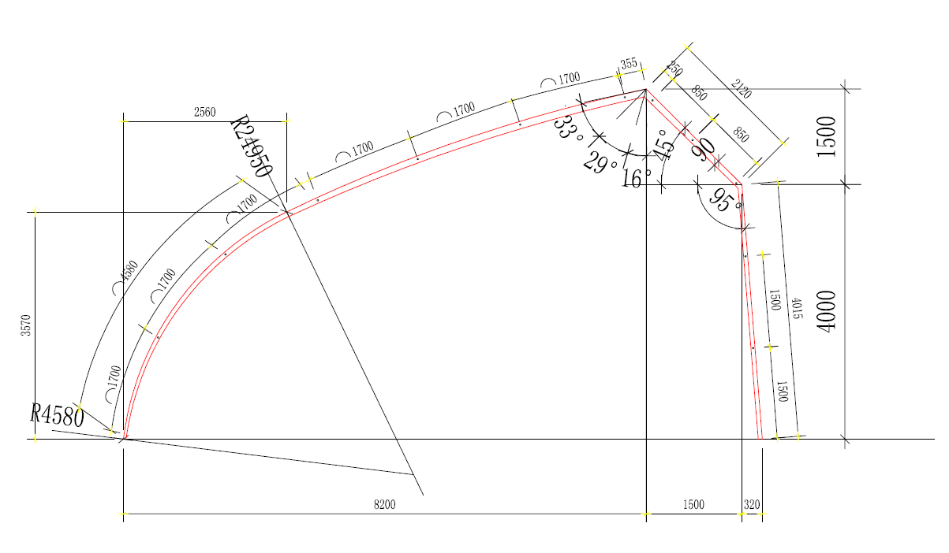
图1 全落地式节能日光温室钢结构骨架示意图（无后墙温室）
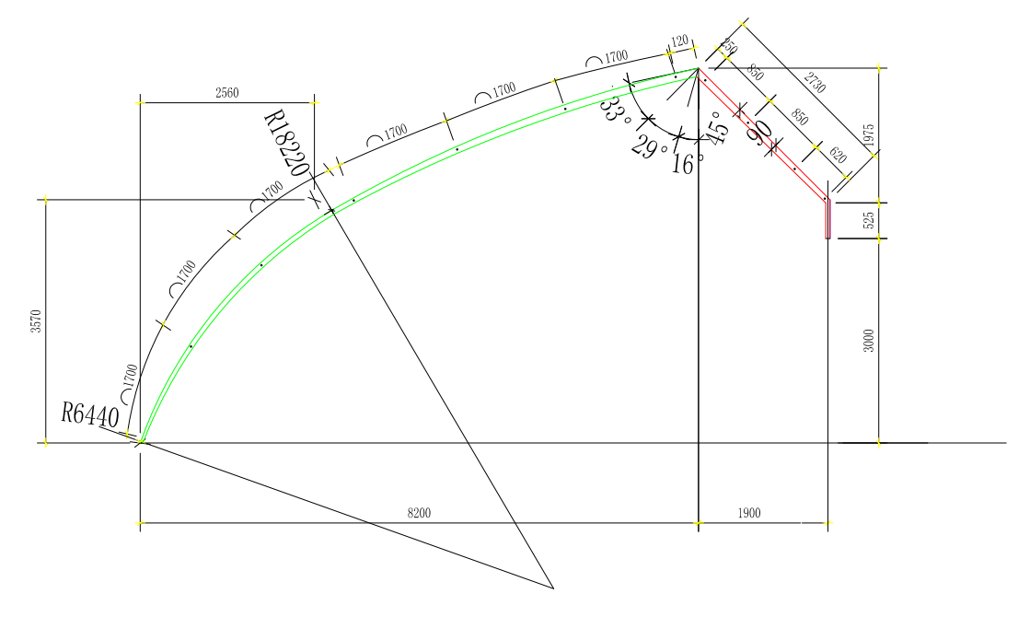
图2 半落地式节能日光温室钢结构骨架示意图（有后墙温室）
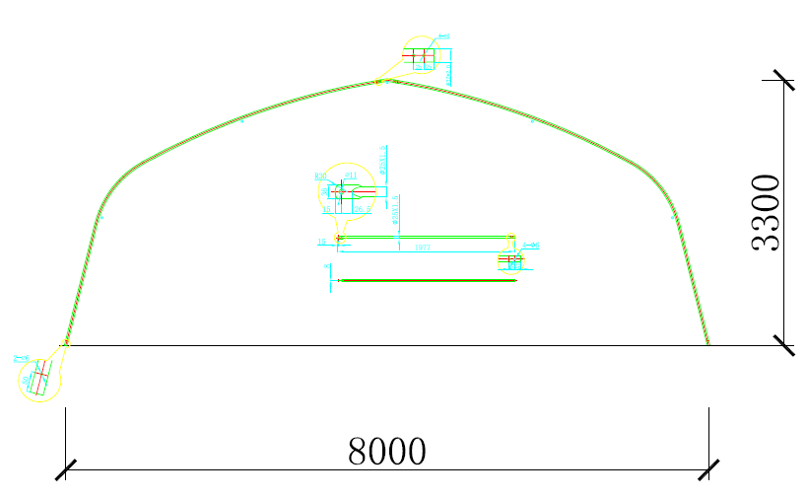

图3 全落地式大棚钢结构骨架示意图

附件2
辽宁省部分地区基本风压值、雪压值

地区 | 风压  （KN/㎡） | 雪压  （KN/㎡） | 地区 | 风压  （KN/㎡） | 雪压  （KN/㎡）
地区 | R=10 | R=10 | 地区 | R=10 | R=10
沈阳市 | 0.40 | 0.30 | 绥中 | 0.25 | 0.25
彰武 | 0.35 | 0.20 | 兴城市 | 0.35 | 0.20
阜新市 | 0.40 | 0.25 | 营口市 | 0.40 | 0.30
开原 | 0.30 | 0.35 | 盖州市 | 0.30 | 0.25
清源 | 0.25 | 0.45 | 岫岩 | 0.30 | 0.35
朝阳市 | 0.40 | 0.30 | 宽甸 | 0.30 | 0.40
建平 | 0.30 | 0.25 | 丹东市 | 0.35 | 0.30
黑山 | 0.45 | 0.30 | 大连市 | 0.40 | 0.25
锦州市 | 0.40 | 0.30 | 瓦房店市 | 0.35 | 0.20
鞍山市 | 0.30 | 0.30 | 普兰店市 | 0.35 | 0.20
本溪市 | 0.35 | 0.40 | 庄河 | 0.35 | 0.25
抚顺市 | 0.30 | 0.35
注：表中未列地区风、雪荷载参照临近地区执行，但不能低于表中标准。常见作物的吊挂荷载按照国家标准《农业温室结构荷载规范》GB/T51183-2016规定执行。

附件3
辽宁省第三代节能日光温室设计参数

地理纬度（°） | 跨度（m） | 脊高（m） | 后墙高（m） | 后屋面水平投影（m） | 温室屋面角（°）
42～44 | 8.0 | 5.0～5.2 | 3.2 | 1.7～2.0 | 38.4～40.9
 | 10.0 | 6.1～6.4 | 3.8 | 2.3～2.6 | 38.4～40.9
40～42 | 8.0 | 4.8～5.0 | 3.3 | 1.5～1.7 | 36.4～38.4
 | 10.0 | 5.9～6.1 | 3.8 | 2.1～2.3 | 36.8～38.4
38～40 | 8.0 | 4.6～4.8 | 3.1 | 1.5～1.5 | 35.3～36.4
 | 10.0 | 5.8～5.9 | 3.9 | 1.8～2.1 | 35.3～36.8
 | 12.0 | 6.8～7.0 | 4.2 | 2.3～2.6 | 35.0～36.7

H—温室脊高；H0—温室下卧深度；H1—后墙高度；H2—后坡高度；X2—温室后坡斜长；
X1—温室前坡斜长；L—温室跨度；L2—后坡水平投影长度；L1—前坡水平投影长度；
α—前坡面倾角(前坡参考角)；β—后坡仰角；φ—后坡面倾角
节能日光温室设计参数示意图

附件4
不同跨度钢结构骨架材料要求
跨度（m） | 8.0 | 9.0 | 10.0 | 12.0
截面高  （mm） | 78 | 78 | 78 | 78
截面宽(mm) | 30 | 30 | 30 | 30
壁厚  (mm) | 1.5 | 2.0 | 2.0 | 2.5
骨架间距(mm) | 900 | 900 | 850 | 850
纵向系杆 | Φ21.25×2.5 | Φ21.25×2.5 | Φ21.25×2.5 | Φ21.25×2.5
纵向系杆  数量 | 6～7 | 7～8 | 7～8 | 8～10
注：1.钢结构骨架截面高、截面宽、壁厚应不小于表中所列数值。
2.用于大棚时，骨架间距取1000mm,纵向系杆数量为5～7。

附件5:
辽宁省节能日光温室
标准化钢结构骨架补贴申请表
姓 名  (组织名称) |  |  | 身份证号码  (工商注册号)
联系人 |  |  | 联系电话
联系地址 (办公地址) |  |  | 项目建设地址
作物种类 |  |  | 所在园区名称
开户行 |  |  | 帐号或卡号
项目简介 | （包括建设目的、建设内容、实施计划、资金筹集等内容）
钢结构骨架  基本情况 | 生产企业名称 | 产品型号 | 温室面积  (亩) | 钢骨架单价（元/亩） |  | 总价  （万元） | 建设完成时间
申请补贴  主体承诺 | 1.本人对所提供的申报资料和相关信息的真实性负责，并承担法律后果；  2.项目按计划进度施工，并在规定时间内按期完成，；  3.保证使用备案通过的企业产品，建设质量符合补贴要求；  4.不改变农业属性，不将温室用于餐饮住宿等经营性活动；  5.配合管理部门对补贴项目的抽查、确认等工作；  6.如存在弄虚作假、违法违规行为以及违反上述承诺的，取消补贴资格。  申请人（法人代表）签名： （手印或盖章） 年 月 日
乡镇政府  （街道办事处）  意 见 | 负责人签名： （盖章）  年 月 日
县级农机化  主管部门  意 见 | 负责人签名： （盖章）  年 月 日


抄报：农业农村部、财政部
辽宁省农业农村厅办公室 2019年5月30日印发



